110306

Ah ! c'était une nounne !
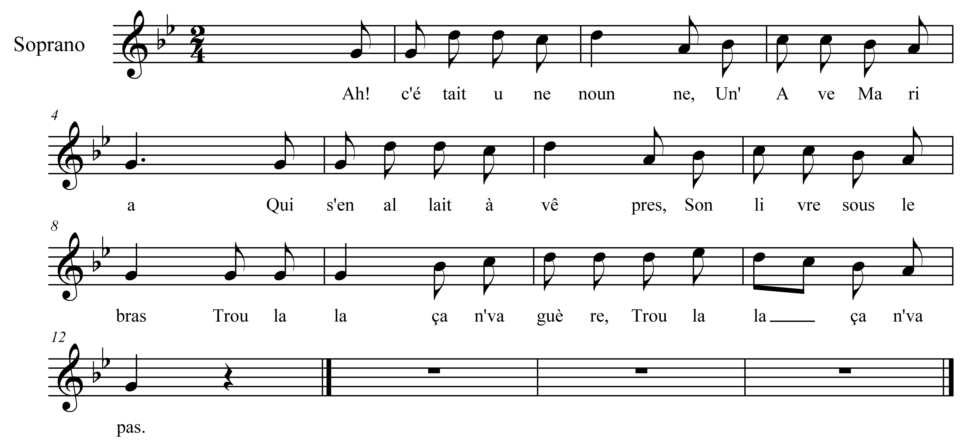

Ah ! c'était une nounne
Un' Ave Maria
Qui s'en allait à vêpres
Son livre sous son bras

Trou la la, ça n'va guère
Trou la la, ça n'va pas (bis)

Dans son chemin rencontre
Le fils d'in' avocat.

Refrain

"Si vous n'étiez pas nounne,
Je vous ferais bien ça"

"Même si je suis nounne
Cela n'oppos' ra pas

Il la prend, il l'embrasse
La met dessus les poâs

Les poâs étaient si sèques
Faisiant ferli ferla

La Mèr' qu'est aux écoutes
Qu'entendait tout cela.

"Courag', courag' , ma fille
Non, tu n'en mour'ras pas

Ta mèr' n'en est pas morte
Ni ton pèr' Nicolas.

I ya qu' la premièr' fille
Qu'est mort' en faisant ça.

Mort' au combat d'la guerre
Qui s'fait enter lés draps.

